Информация
МКОУ «СОШ х. Ново – Исправненского»
проведения мероприятий, посвящённые
100-летию Великой Октябрьской революции
с 30 октября по 30 ноября 2017-2018 учебного года.

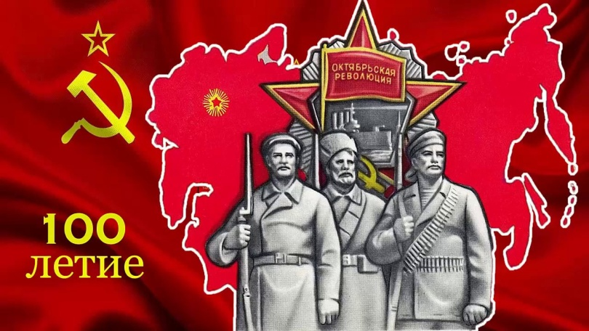

Был составлен план мероприятий, назначены ответственные.
Проведена тематическая линейка. Педагог-организатор ознакомила учащихся и классных руководителей с планом мероприятий.
Учащимся показали видео-урок «День Октябрьской революции». Видео-урок напомнил учащимся, что годовщина Великой Октябрьской социалистической революции – государственный праздник в СССР. Был главным государственным праздником в СССР с 1918 – 1991 гг.

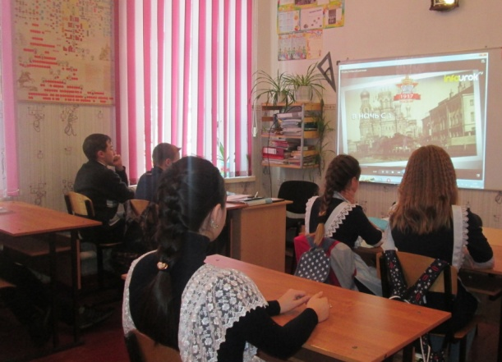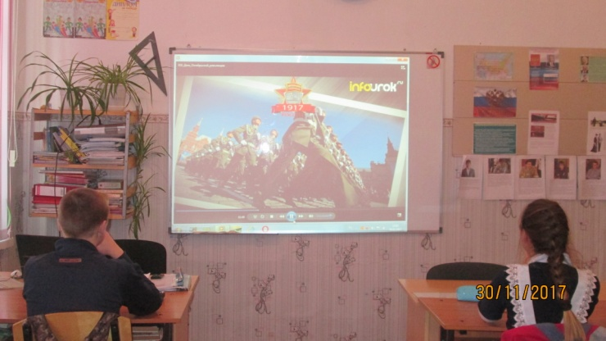

Отмечался в день свершения Октябрьской революции ежегодно 7 ноября (25 октября по старому стилю). Произошёл большевистский переворот, в стране происходили манифестации стычки между двумя параллельно существующими органами власти – органами Временного правительства Керенского и системой Советов рабочих и солдатских депутатов.

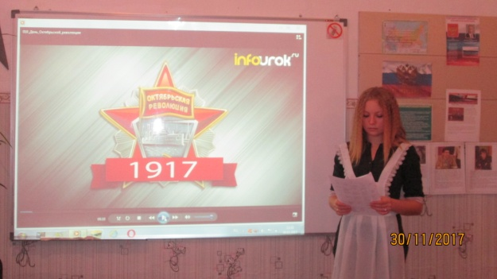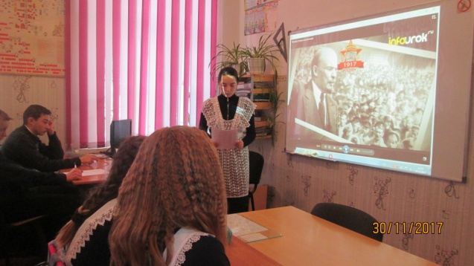

Педагог-организатор выступил с сообщением на тему «Колесо истории от февраля до октября 1917 года». Ребята вспомнили из уроков истории, что февральская революция закончилась победой восставших. Монархия была свергнута, старый государственный строй разрушен. Власть перешла к Временному правительству и Петроградскому Совету. Были зачитаны этапы периода от Февраля до октября. Рассмотрели классы и партии того периода. Их численность и требования.

Учителем истории Коджаковым А.-А.Б. проведены Уроки «Ленин, Октябрь, молодежь».

Школьным библиотекарем Левченко Ю.Г. организованна книжная выставка «Образ революции в литературе».
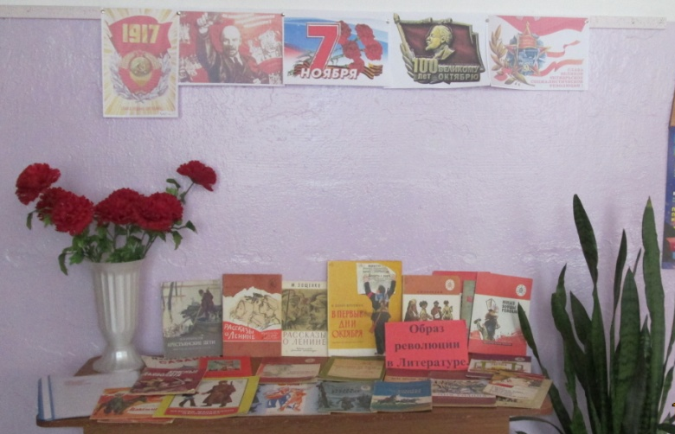

Педагог-организатор: _______ /А.Д.Ганюта/

Директор школы: _________ /П.Ю.Котлярова/

